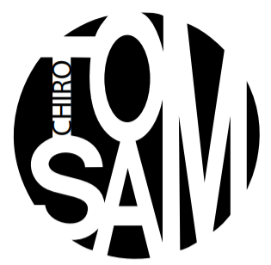

Beste ouders en leden

Zondag 11 februari is het een heel speciale zondag, want we gaan samen met Speelclub, Kwiks en Rakkers carnaval vieren.

We verzamelen allemaal (ook de meisjes) om 14 uur aan Chiro SAM in de Kwadeveldenstraat. Nadien gaan we met zijn allen naar Chiro TOM in de Lange Bremstraat om te genieten van lekkere pannenkoeken! De ouders mogen hun kinderen (dus ook de jongens) om 17u30 aan Chiro TOM komen afhalen.

Om ervoor te zorgen dat de leiding niet alle pannenkoeken zelf moet bakken, willen wij vragen of er ouders zijn die het zien zitten om een handje te helpen. Wat wil dit zeggen? Je bakt thuis pannenkoeken die je dan om 14 uur aan de leiding kan overhandigen. Heb je hier interesse in vul dan het onderstaand strookje in en geef dit zo snel mogelijk af aan de leiding of mail naar elise.baelus@live.com. U mag ook een berichtje sturen naar de nummer 0477 08 98 82.

Neem ook zoveel mogelijk vriendjes en vriendinnetjes mee, zodat het een nog leukere dag wordt! Hopelijk blijven die vriendjes dan nog lang in de Chiro!

Tot slot het allerbelangrijkste: kom allemaal verkleed als een supergek carnavalswezen!

Wij kijken alvast uit naar een knotsgekke dag!

De leidingsploeg van Chiro TOM & SAM.

Ik, mama/papa van …………………………………………….. wil graag pannenkoeken bakken.

Ik zal ……. pannenkoeken bakken. (aantal)

Website:
www.chirotomsam.be
Facebook
Chiro TOM & SAM

